Spojená škola, Lomonosovova 8, TRNAVA
organizačné zložky: Základná škola pre žiakov s autizmom, Lomonosovova 8, TRNAVA
Špeciálna základná škola internátna, Lomonosovova 8, TRNAVA
Praktická škola internátna, Lomonosovova 8, TRNAVA
Odborné učilište internátne, Lomonosovova 8, TRNAVA
-----------------------------------------------------------------------------------------------------------------

Správa o výchovno-vzdelávacej činnosti, jej výsledkoch
a podmienkach škôl a školských zariadení
za školský rok 2022/2023

Predkladá:

Mgr. Katarína Machovičová Škola-školské zariadenie:
riaditeľka školy pečiatka, podpis

Prerokované na zasadnutí pedagogickej rady dňa: 20.09.2023

Stanovisko zriaďovateľa:

Regionálny úrad školskej správy v Trnave
schvaľuje - neschvaľuje
Správu o výchovno-vzdelávacej činnosti, jej
výsledkoch a podmienkach
škôl a školských zariadení
za školský rok 2022/2023

Za zriaďovateľa:

-----------------------------------
Mgr. Juraj Bottka
riaditeľ RÚŠS v Trnave

Správa o výchovno-vzdelávacej činnosti za školský rok 2022/2023

Štruktúra správy je v súlade s platnou vyhláškou Ministerstva školstva SR č. 435/2020 Z. z. z 18. decembra 2020 o štruktúre a obsahu správ o výchovno-vzdelávacej činnosti, jej výsledkoch a podmienkach škôl a školských zariadení.

(1) a) Údaje o škole:

názov školy: Spojená škola, Lomonosovova 8, Trnava

organizačné zložky: Základná škola pre žiakov s autizmom, Lomonosovova 8, Trnava

Špeciálna základná škola internátna, Lomonosovova 8, Trnava

Praktická škola internátna, Lomonosovova 8, Trnava

Odborné učilište internátne, Lomonosovova 8, Trnava

súčasti školy: Školský internát, Lomonosovova 8, Trnava

Školská jedáleň, Lomonosovova 8, Trnava

2. adresa školy: Lomonosovova 8, 917 08 Trnava

telefónne číslo školy: 033/5521150

4. webové sídlo školy: www.ouitt.edupage.org

5. adresa elektronickej pošty: skola@oui.sk

mená vedúcich zamestnancov školy s určením ich funkcie:

riaditeľka Spojenej školy Mgr. Katarína Machovičová

zástupkyňa riaditeľky školy pre ŠZŠI Mgr. Mária Mončeková

zástupca riaditeľky školy pre PŠI a OUI Ing. Peter Kostolanský

hlavná majsterka odbornej výchovy Bc. Erika Hájiková

vedúca vychovávateľka Mgr. Renáta Nemčoková

hospodárka školy Ing. Janka Nemečková

vedúca školskej jedálne Erika Vitteková

7. zloženie rady školy:

Por.  číslo | Titul, meno, priezvisko | Je zvolený (delegovaný) za
1. | Mgr. Nataša Hagarová | pedagogických zamestnancov školy – predseda
2. | Bc. Helena Sokolovská | pedagogických zamestnancov školy – podpredseda
3. | Ing. Janka Nemečková | nepedagogických zamestnancov školy – člen
4. | Mgr. Veronika Cenigová | Regionálny úrad školskej správy v Trnave – člen
5. | Ing. Bibiana Kozarcová | Regionálny úrad školskej správy v Trnave – člen
6. | Ing. Gabriela Križanová | Regionálny úrad školskej správy v Trnave – člen
7. | Mgr. Viera Štrbíková | Regionálny úrad školskej správy v Trnave – člen
8. | p. Katarína Bučeková | zástupca rodičov – člen
9. | p. Martina Hasáková | zástupca rodičov – člen
10. | p. Andrea Kubovičová | zástupca rodičov – člen
11. | p. Veronika Simonová - Opatovská | zástupca rodičov – člen

adresa elektronickej pošty rady školy: skola.vp@oui.sk

(1) b) Údaje o zriaďovateľovi:

1. názov zriaďovateľa: Regionálny úrad školskej správy v Trnave

2. sídlo zriaďovateľa: Vajanského 615/2, 917 01 Trnava

3. telefónne číslo: 033/32 26 511

4. adresa elektronickej pošty: juraj.bottka@russ-tt.sk

(1) c) Činnosť rady školy:

Školská rada Spojenej školy sa skladá z 11 členov. Aktuálna rada školy vznikla 21.02.2022. Rada školy zasadala v školskom roku 2022/2023 štyri krát.
Prijaté uznesenia:
17.10.2022
Rada školy na svojom zasadnutí prijala nasledovné uznesenia:
- Rada školy odsúhlasila plán zasadnutí na školský rok 2022/2023.
- Rada školy prerokovala a schválila Správu o výchovno-vzdelávacej činnosti Spojenej školy za školský rok 2022/2023 pre jednotlivé organizačné zložky.
- Rada školy odsúhlasila Plán práce školy na školský rok 2022/2023.
- Rada školy odsúhlasila otvorenie učebného odboru – gastronomické služby.
07.02.2023
Rada školy na svojom zasadnutí prijala nasledovné uznesenia:
- Rada školy berie na vedomie vyhodnotenie výchovno – vzdelávacích výsledkov za 1. polrok školského roka 2022/2023 Spojenej školy.
- Rada školy berie na vedomie správu o čerpaní financií za rok 2022.
- Rada školy berie na vedomie rozpočet na rok 2023.
14.03.2023
Rada školy na základe výsledkov výberového konania na obsadenie funkcie riaditeľa Spojenej školy Lomonosovova 8, Trnava na svojom zasadnutí prijala nasledovné uznesenia:
- Rada školy na základe výsledkov výberového konania na obsadenie funkcie riaditeľa Spojenej školy Lomonosovova 8, Trnava odsúhlasila vymenovanie do funkcie riaditeľa Spojenej školy Mgr. Katarínu Machovičovú .
- Rada školy navrhla zriaďovateľovi vymenovanie do funkcie riaditeľa Spojenej školy Mgr. Katarínu Machovičovú .
13.06.2023
Rada školy na svojom zasadnutí prijala nasledovné uznesenia:
- Rada školy prerokovala a schválila plán výkonov na počet tried 1. ročníka, skupín OV a počet prijímaných žiakov pre školský rok 2024/2025.
- Rada školy berie na vedomie klasifikáciu prospechu, správania a dochádzky žiakov za 2. polrok pre 3. ročníky OUI.
- Rada školy berie na vedomie výsledky prijímacieho konania a prípravu záverečných skúšok.

(1) d) Údaje o počte žiakov školy

Základná škola pre žiakov s autizmom

Stavy žiakov v jednotlivých ročníkoch k 15.9.2022

Ročník | Počet tried | Počet žiakov | Z toho dievčat
prípravný | 0 | 4 | 0
I. | 2 | 8 | 1
II. | 1 | 5 | 0
III. | 0 | 0
IV. | 0 | 0
V. | 0 | 0
VI. | 0 | 0
VII. | 0 | 0
VIII. | 0 | 0
IX. | 0 | 0
Spolu: | 3 | 17 | 1

Stavy žiakov v jednotlivých ročníkoch k 31.8.2023

Ročník | Počet tried | Počet žiakov | Z toho dievčat
Príprav. | 0 | 4 | 0
I. | 2 | 7 | 1
II. | 1 | 5 | 0
III. | 0 | 0
IV. | 0 | 0
V. | 0 | 0
VI. | 0 | 0
VII. | 0 | 0
VIII. | 0 | 0
IX. | 0 | 0
Spolu | 3 | 16 | 1

Špeciálna základná škola internátna

Stavy žiakov v jednotlivých ročníkoch k 15.9.2022

VARIANT „A“
Ročník | Počet tried | Počet žiakov | Z toho dievčat
prípravný | 0 | 1 | 0
I. | 2 | 9 | 3
II. | 1 | 9 | 3
III. | 1 | 4 | 2
IV. | 0 | 5 | 1
V. | 1 | 6 | 3
VI. | 1 | 9 | 6
VII. | 1 | 7 | 4
VIII. | 1 | 11 | 4
IX. | 1 | 7 | 3
Spolu: | 9 | 68 | 29

VARIANT „B“
Ročník | Počet tried | Počet žiakov | Z toho dievčat
1.-9.roč. | 3 | 15 | 6

VARIANT „C“
Ročník | Počet tried | Počet žiakov | Z toho dievčat
IVP | 2 | 18 | 3

Spolu všetkých žiakov školy
Variant | Počet tried | Počet žiakov | Z toho dievčat
„A“B“C“ | 14 | 101 | 38

Stavy žiakov v jednotlivých ročníkoch k 31.8.2023

VARIANT „A“
Ročník | Počet tried | Počet žiakov | Z toho dievčat
Príprav. | 0 | 0 | 0
I. | 2 | 9 | 8
II. | 1 | 9 | 3
III. | 1 | 4 | 4
IV. | 1 | 4 | 4
V. | 1 | 6 | 6
VI. | 1 | 9 | 7
VII. | 1 | 7 | 6
VIII. | 1 | 11 | 10
IX. | 1 | 7 | 7
Spolu | 10 | 66 | 55

VARIANT „B“
Ročník | Počet tried | Počet žiakov | Z toho dievčat
2. -10.r | 3 | 17 | 5

VARIANT „C“
Ročník | Počet tried | Počet žiakov | Z toho dievčat
IVP | 2 | 14 | 2

Spolu všetkých žiakov školy
Variant | Počet tried | Počet žiakov | Z toho dievčat
„A“B“C“ | 15 | 96 | 34

Praktická škola internátna

Stavy žiakov v jednotlivých ročníkoch k 15.9.2022
Ročník | Počet tried | Počet žiakov | Z toho počet dievčat
1. ročník | 0 tried | 2 | 1
2. ročník | 1 trieda | 7 | 1
3. ročník | 0 tried | 0 | 0
Spolu | 1 trieda | 9 | 2

Stavy žiakov v jednotlivých ročníkoch k 31.8.2023
Ročník | Počet tried | Počet žiakov | Z toho počet dievčat
1. ročník | 0 trieda | 2 | 1
2. ročník | 1 trieda | 7 | 1
3. ročník | 0 tried | 0 | 0
Spolu | 1 trieda | 9 | 2

Odborné učilište internátne

Stavy žiakov v jednotlivých ročníkoch k 15.9.2022
Ročník | Počet tried | Počet žiakov | Z toho počet dievčat
1. ročník | 2 triedy | 23 | 12
2. ročník | 4 triedy | 33 | 13
3. ročník | 4 triedy | 30 | 11
Spolu | 10 tried | 86 | 36

Stavy žiakov v jednotlivých ročníkoch k 31.8.2023
Ročník | Počet tried | Počet žiakov | Z toho počet dievčat
1. ročník | 2 triedy | 21 | 10
2. ročník | 4 triedy | 28 | 11
3. ročník | 4 triedy | 26 | 9
Spolu | 10 tried | 65 | 30

Údaje o počte žiakov v školskom internáte pri Spojenej škole, Lomonosovova 8, Trnava

Stavy žiakov v jednotlivých ročníkoch k 15.9.2022

Špeciálna základná škola internátna
Ročník | Variant | Počet žiakov | Z toho
 |  |  | Chlapci | dievčatá
1 | A | 11 | 8 | 3
2 | B | 3 | 1 | 2
3 | C | 0 | 0 | 0
 | Spolu ŠZŠI | 14 | 9 | 5

Počet výchovných skupín: 2

Praktická škola internátna
Ročník | Počet žiakov | Chlapci | Dievčatá
1. ročník | 2 | 1 | 1
2. ročník | 1 | 1 | 0
3. ročník | 0 | 0 | 0
S p o l u : | 3 | 2 | 1

Odborné učilište internátne
Ročník | Počet žiakov | Chlapci | Dievčatá
1. ročník | 9 | 6 | 3
2. ročník | 5 | 4 | 1
3. ročník | 7 | 7 | 0
S p o l u : | 21 | 17 | 4
Ubytovaní – bežné SŠ | 0 | 0 | 0
Spolu na internáte | 21 | 17 | 4

Počet výchovných skupín: 2

Celkovo bolo v školskom internáte ubytovaných 38 žiakov, z toho 28 chlapcov a 10 dievčat, ktorí boli rozdelení do 4 výchovných skupín. Od 1.2.2023 žiaci rozdelení do 3 výchovných skupín.

(1) e) Údaje o počte zamestnancov

ÚDAJE O ZAMESTNANCOCH k 31.8.2023
 | spolu | prepočítaný stav | z toho  absolventi | z toho prac. dôchodcovia
počet všetkých zamestnancov | 79 | 77 | 0 | 10
z toho pedagogických | 57 | 56 | 0 | 8
z toho odborných | 0 | 0 | 0 | 0
z toho nepedagogických | 22 | 21 | 0 | 2

(1) f) Údaje o plnení kvalifikačného predpokladu pedagogických zamestnancov školy

Pedagogickí zamestnanci k 31.8.2023
 | počet | prepočítaný stav | kvalifikovaní | nekvalifik. | dopĺňajúci si vzdelanie
učitelia - ZŠ | 20 | 20 | 16 | 4 | 0
učitelia - SŠ | 9 | 9 | 9 | 0 | 0
asistenti učiteľa | 11 | 10 | 9 | 1 | 1
majstri OV | 14 | 14 | 13 | 1 | 1
vychovávatelia-int. | 3 | 3 | 3 | 0 | 0
Spolu: | 57 | 56 | 50 | 6 | 2

V zmysle zákona č. 138/2019 Z. z. o pedagogických a odborných zamestnancoch boli v školskom roku 2022/2023 podľa požiadaviek tohto zákona nekvalifikované štyri učiteľky, jeden asistent učiteľa a jeden majster odbornej výchovy.

Snažíme sa postupne zvyšovať kvalifikovanosť a odbornú spôsobilosť pedagogických pracovníkov. V školskom roku 2022/2023 si dopĺňala špeciálno-pedagogické vzdelanie 1 asistentka učiteľa a 1 majster odbornej výchovy. Niektorí zamestnanci sa profesijne rozvíjali na online seminároch. Všetci zamestnanci sa zúčastňovali aktualizačného vzdelávania.

(1) g) Informácie o aktivitách a prezentácii školy na verejnosti

Spojená škola svoje prezentačné aktivity vyvíja na všetkých úsekoch výchovno-vzdelávacieho procesu. Škola sa zapájala do rôznych súťaží.

Významnú úlohu zohrala prezentácia žiakov OUI na praktickom vyučovaní, kde sa snažíme kvalitne prevedenou prácou u fyzických a právnických osôb preukázať potrebu vzdelávania mentálne postihnutých žiakov. Spomenieme len niektoré organizácie, kde sme praktické vyučovanie realizovali: UCM Trnava, Pekáreň Trstín, Stredisko sociálnej starostlivosti Trnava, a ďalšie. Žiaci OUI sa zúčastnili celoštátnych súťaží v odboroch cukrárska výroba a obchodná prevádzka – príprava, skladovanie a predaj tovaru, v niektorých sa žiaci umiestnili na krásnych prvých priečkach.

Každoročne veľkú pozornosť venujeme „Dňu otvorených dverí“. V školskom roku 2022/2023 sa konal za účasti zriaďovateľa Regionálneho úradu školskej správy v Trnave a pozvaných riaditeľov špeciálnych škôl a zariadení poradenstva a prevencie.

(1) h) Informácie o projektoch, do ktorých je škola zapojená

Dlhodobo sme zapojení do Programu podpory spotreby ovocia, zeleniny a výrobkov z nich.

(1) i) Informácie o výsledkoch inšpekčnej činnosti vykonanej Štátnou školskou inšpekciu v škole:

Od 7.3.2023 do 9.3.2023 bola v Spojenej škole, Lomonosovova 8, Trnava org. zložke Špeciálnej základnej škole internátnej vykonaná tematická inšpekcia Štátnou školskou inšpekciou, Školským inšpekčným centrom Trnava. Predmetom školskej inšpekcie bol „Stav prijímania žiakov do špeciálnej základnej školy a ich rovný prístup k vzdelávaniu“. Škola neurobila žiadne pochybenie.

Závery školskej inšpekcie:

Predložená dokumentácia žiakov bola vedená bez nedostatkov, na predpísaných tlačivách. Žiaci boli do školy prijímaní na základe písomných žiadostí zákonných zástupcov a záverov diagnostických vyšetrení, ktoré preukázateľne potvrdili ich zdravotné znevýhodnenie. U žiakov s viacnásobným postihnutím boli doplnené aj ďalšími odbornými vyšetreniami.

Správy z diagnostických vyšetrení obsahovali aktuálne hodnotenie intelektovej úrovne žiakov, v prípade viacnásobne postihnutých aj ďalšie špecifiká týkajúce sa ich vzdelávania. Po 1. roku povinnej školskej dochádzky škola zabezpečila ich rediagnostické vyšetrenia, na základe ktorých, bol stanovený postup pri ich ďalšom vzdelávaní.

ŠkVP boli vytvorené v súlade s požiadavkami školského zákona, obsahovali učebné plány a učebné osnovy pre jednotlivé varianty ŠZŠ. V stanovených cieľoch reflektovali na reálne podmienky školy. Popisovali špecifiká vzdelávania žiakov s mentálnym postihnutím, boli v ňom zapracované osobitosti vzdelávania žiakov s autizmom, absentovali však podmienky výchovy vzdelávania žiakov z MRK.

Riaditeľka školy, jej zástupkyňa spĺňali kvalifikačné predpoklady na výkon funkcie vedúceho pedagogického zamestnanca. Pedagogický zamestnanci spĺňali požadované kvalifikačné predpoklady a ďalej sa vzdelávali.

Školský poriadok bol vydaný v súlade s požiadavkami školského zákona. Súčasné priestorové a materiálno-technické podmienky školy umožňovali realizáciu cieľov výchovy a vzdelávania žiakov, v obmedzenej miere. Ako nedostatok sme javili stiesnené priestory dvoch tried na individuálne vzdelávanie žiakov C variantu a vybavenie školského dvora zariadením na voľnočasové aktivity. Pozitívom bolo disponovanie odbornými učebňami, ktoré umožňovali efektívnu predprofesionálnu prípravu žiakov.

Prijímanie žiakov do ŠZŠ bolo realizované na základe záverov z odborných vyšetrení.

Opatrenia štátnej školskej inšpekcie:

Na základe zistení a ich hodnotení uvedených v správe o výsledkoch školskej inšpekcie Štátna školská inšpekcia uplatňuje voči vedúcemu zamestnancovi kontrolovaného subjektu tieto opatrenia:

Odporúča

Do ŠkVP zapracovať osobitosti výchovy a vzdelávania žiakov z MRK

Školský dvor vybaviť zariadením na relaxačný pobyt žiakov ubytovaných v internáte

Písomné materiály použité pri školskej inšpekcií:

školský vzdelávací program,

školský poriadok,

vnútorná smernica k riešeniu šikanovania,

triedne výkazy,

zápisnice zo zasadnutia pedagogickej rady,

plán práce výchovného poradcu,

plán profesijného rozvoja pedagogických zamestnancov,

doklady o vzdelaní pedagogických zamestnancov,

rozhodnutia vydané riaditeľkou školy,

lekárske potvrdenia,

návrhy na vzdelávanie žiakov v špeciálnej škole,

správy z psychologických vyšetrení žiakov,

správy zo špeciálno-pedagogických vyšetrení žiakov,

záznamy z odborných vyšetrení

individuálne vzdelávacie programy,

zoznam žiakov školy,

záznamy o práci v záujmových útvaroch,

zriaďovacia listina.

(1) j) Informácie o priestorových podmienkach a materiálno-technických podmienkach školy

Spojená škola, Lomonosovova 8, Trnava spravuje nehnuteľný majetok štátu, 4 budovy a to:

- budova školy vo výmere 1 292 m2
- budova internátu vo výmere 2 740 m2
- budova telocvične, ŠJ a dielní vo výmere 1 672 m2
- budovu školských dielní vo výmere 2 499 m2

Pozemky pod budovami a školského dvora sú vo vlastníctve mesta Trnava.

Iné súčasti školy:
- telocvičňa, ihrisko, 2 posilňovne, dielne pre odborný výcvik, počítačové miestnosti, interaktívne miestnosti, strelnica, knižnice, odborné učebne pre výchovno-vzdelávací proces.

(1) k) Informácie o oblastiach, v ktorých škola alebo školské zariadenie dosahuje dobré výsledky, o oblastiach, v ktorých má škola alebo školské zariadenie nedostatky

Silné stránky:
- postavenie školy v regióne a dopravná dostupnosť,
- priestorové vybavenie školy,
- odborný výchovno-vzdelávací proces,
- personálne zabezpečenie vyučovacieho procesu pedagogickými asistentami,
- individuálny prístup k žiakom,
- prax na zmluvných pracoviskách,
- využívanie IKT vo výchovno-vzdelávacom procese,
- zapájanie žiakov do rôznych súťaží, aj celoslovanských,
- úspechy na súťažiach, umiestnenie na prvých priečkach.
Slabé stránky:
- nedostatok odborných učebníc,
- nezáujem niektorých žiakov o vzdelávanie,
- uprednostňovanie brigád pred vzdelávaním,
- správanie sa niektorých našich žiakov v rozpore so školským poriadkom,
- nevyhovujúci stav pôvodných okien,
- neuspokojivý stav pôvodnej elektroinštalácie,
- zlý technický stav vodovodných a kúrenárskych rozvodov a absencia regulačných ventilov na radiátoroch,
- nutná rekonštrukcia obkladov telocvične,
- zastarané IKT,
- časté legislatívne zmeny, ktoré nie sú vždy jednoznačné.

(3) a) Počet žiakov základnej školy so špeciálnymi výchovno-vzdelávacími potrebami

Vzhľadom k tomu, že Základná škola pre žiakov s autizmom a Špeciálna základná škola internátna ako organizačné zložky Spojenej školy patria medzi špeciálne školy, všetci žiaci sú so špeciálnymi výchovno-vzdelávacími potrebami.

(3) b) Počet žiakov zapísaných do prvého ročníka ZŠ ku školskému 2023/2024

Do Základnej školy pre žiakov s autizmom bolo zapísaných 6 žiakov, z toho 5 do prípravného ročníka a 1 do prvého ročníka.

Do Špeciálnej základnej školy internátnej boli zapísaní 2 žiaci prvého ročníka A variant.

(3) c) Počet žiakov, ktorí podali prihlášku na vzdelávanie v strednej škole

V školskom roku 2022/2023 ukončilo povinnú školskú dochádzku v Špeciálnej základnej škole internátnej 13 žiakov. Prihlášku na vzdelávanie na strednej škole si podalo 8 žiakov, z toho 7 žiakov do odborného učilišťa a 2 žiaci do praktickej školy.

(3) d) Počet žiakov prijatých na vzdelávanie v strednej škole

Všetci 8-mi žiaci, ktorí si podali prihlášku na strednú školu, boli prijatí na štúdium, jedna žiačka následne oznámila, že nenastúpi na štúdium.

(3) e) Výsledky hodnotenia žiakov podľa poskytovaného stupňa vzdelania

Základná škola pre žiakov s autizmom

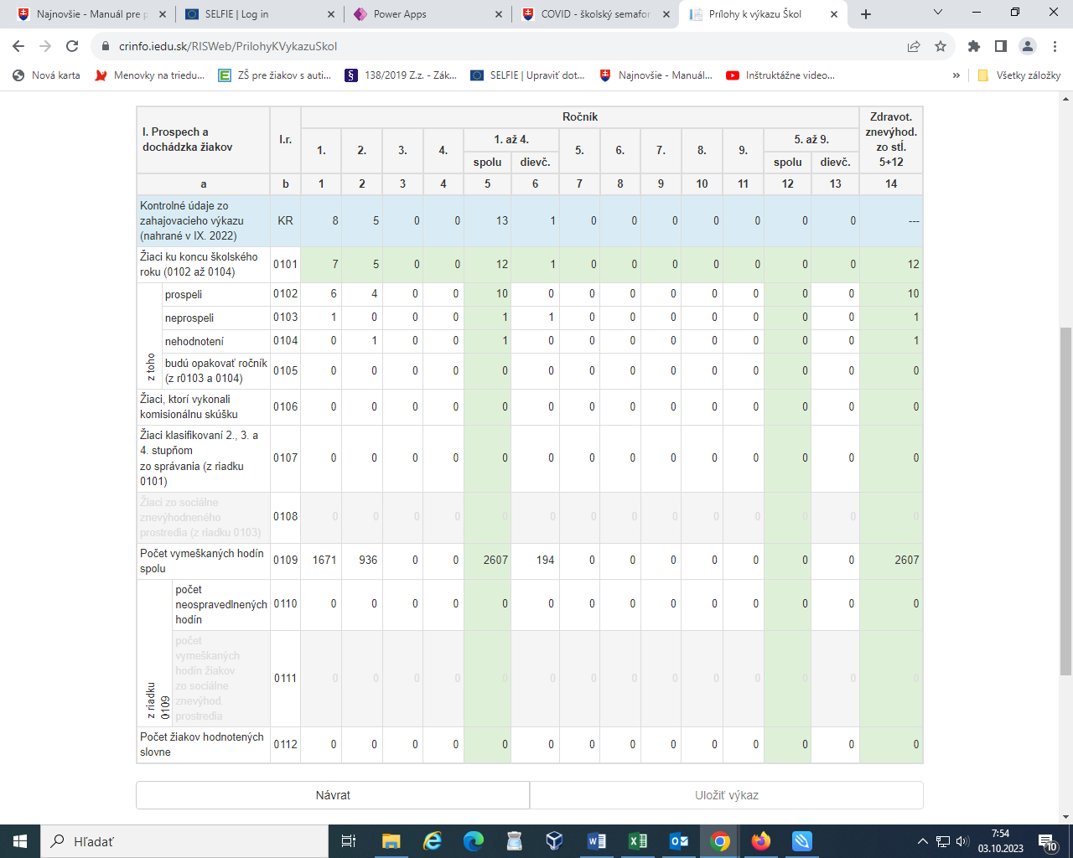

Špeciálna základná škola internátna

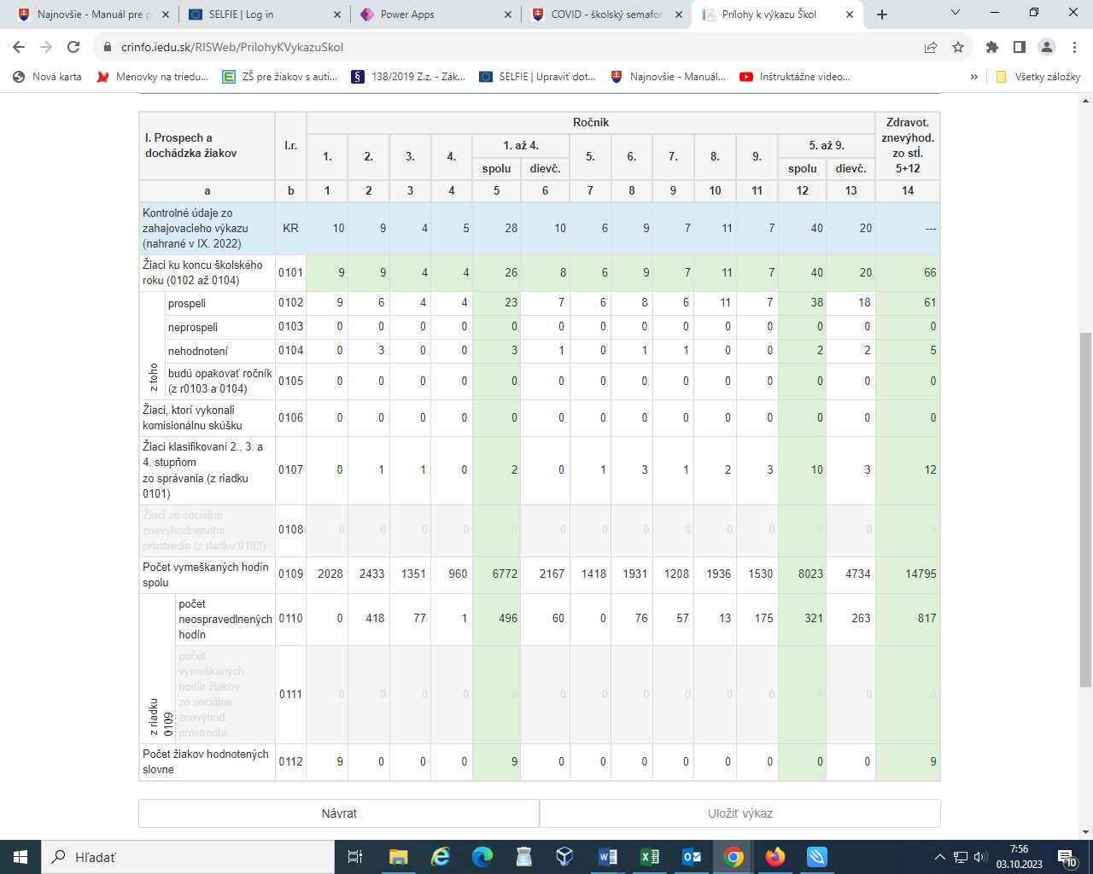

(4) a) Počet žiakov strednej školy so špeciálnymi výchovno-vzdelávacími potrebami

Vzhľadom k tomu, že Praktická škola internátna a Odborné učilište internátne ako organizačné zložky Spojenej školy patria medzi špeciálne školy, všetci žiaci sú so špeciálnymi výchovno-vzdelávacími potrebami.

(4) b) Počet žiakov zapísaných do prvého ročníka SŠ ku školskému 2023/2024

V praktickej škole boli zapísaní 3 žiaci.

V odbornom učilišti bolo zapísaných 26 žiakov. 3 zákonní zástupcovia novoprijatých žiakov oznámili do 31.8.2023 zanechanie štúdia.

(4) c) Počet prijatých prihlášok na vzdelávanie v strednej škole

Do praktickej školy boli prihlásení na denné trojročné štúdium 3 žiaci. Do odborného učilišťa bolo prihlásených na denné trojročné štúdium 28 žiakov, ktorí boli prijatí do zvolených učebných odborov. Dvaja uchádzači neboli zapísaní na štúdium, nepotvrdili nástup.

(4) d) Počet uchádzačov, ktorí úspešne vykonali prijímaciu skúšku

Prijímacie konanie pre školský rok 2023/2024 sa uskutočnilo bez prijímacích skúšok.

(4) e) Zoznam učebných odborov a ich zameraní, v ktorých škola zabezpečuje výchovu a vzdelávanie, duálne vzdelávanie

Číslo učebného odboru | Názov učebného odboru | Duálne vzdelávanie
2982 G 02 | potravinárska výroba - pekárenská výroba | nie
2985 G 00 | cukrárska výroba | nie
3686 G 03 | stavebná výroba - murárske práce | nie
3686 G 06 | stavebná výroba stavebné zámočníctvo | nie
3686 G 11 | stavebná výroba - stavebné stolárstvo | nie
3697 G 00 | stavebná výroba - stavebné práce | nie
4572 G 02 | poľnohospodárska výroba - záhradníctvo: kvetinár, zeleninár, ovocinár | nie
6479 G 00 | pomocné práce v administratíve a službách | nie
6485 G 00 | opatrovateľská starostlivosť v zariadeniach sociálnej starostlivosti | nie
6491 G 01 | obchodná prevádzka - práca pri príprave jedál | nie
6491 G 02 | obchodná prevádzka - príprava, skladovanie a predaj tovaru | nie
6497 G 00 | pedikúra – manikúra | nie

(4) f) Výsledky hodnotenia žiakov podľa poskytovaného stupňa vzdelania

Praktická škola internátna

Odborné učilište internátne

Výsledky žiakov v riadnom termíne záverečných skúšok
Číslo učebného odboru | Názov učebného odboru | Celkový počet žiakov | PV | PVD | P | N
2985 G 00 | cukrárska výroba | 9 | 3 | 1 | 5 | 0
3686 G 03 | stavebná výroba – murárske práce | 3 | 2 | 1 | 0 | 0
3686 G 06 | stavebná výroba – stavebné zámočníctvo | 3 | 0 | 1 | 2 | 0
6497 G 00 | pedikúra – manikúra | 2 | 2 | 0 | 0 | 0
2982 G 02 | potravinárska výroba – pekárenská výroba | 3 | 1 | 0 | 2 | 0
6491 G 01 | obchodná prevádzka – práca pri príprave jedál | 4 | 3 | 0 | 1 | 0
Žiaci spolu: |  | 24 | 11 | 3 | 10 | 0

Dvaja žiaci z učebných odborov stavebná výroba – murárske práce a stavebná výroba – stavebné zámočníctvo sa zúčastnili záverečných skúšok v mimoriadnom skúšobnom období. Obaja žiaci úspešne absolvovali záverečné skúšky a v celkovom hodnotení prospeli.

(4) g) Výsledky úspešnosti školy pri príprave žiakov na výkon povolania

Škola sa v školskom roku 2022/2023 zapojila do celoslovenských súťaží žiakov odborných učilíšť v učebných odboroch:

6491 G 02 obchodná prevádzka – príprava, skladovanie a predaj tovaru (10.11.2022)

umiestnenie jednotlivcov 2 žiačky na 1. mieste

umiestnenie družstva na 1. mieste

Prednes poézie a prózy (22.11.2022)

umiestnenie jednotlivcov 1 žiačka na 3. mieste

umiestnenie družstva na 3. mieste

6491 G 02 obchodná prevádzka – príprava, skladovanie a predaj tovaru (31.05.2023)

umiestnenie jednotlivcov 1 žiačka na 3. mieste a 1 žiačka na 4. mieste

umiestnenie družstva na 2. mieste

2985 G 00 cukrárska výroba (13.06.2023)

umiestnenie družstva na 5. mieste

(4) h) Výsledky uplatniteľnosti žiakov na trhu práce

Väčšina našich absolventov pochádza z okolitých regiónov a nemáme veľký prehľad o tom, ako sa uplatňujú na pracovnom trhu. Z návštev našich absolventov sa dozvedáme o úspešnosti ich zaradenia do života. Na stránke zverejneného na www.uplatnenie.sk sa dozvedáme poslednú štatistiku ostatného prehľadu uplatnenia absolventov 2019. Všetky údaje boli vypočítané k 30.6.2020. Z celkového počtu 25 úspešných absolventov OUI sme mali 40 % zamestnaných absolventov, 8 % pracuje na dohodu, 8 % je na materskej dovolenke, 16 % absolventov je nezamestnaných a zvyšných 28 % pracuje v zahraničí, alebo sú dobrovoľne nezamestnaní.

(5) a) Údaje o finančnom a hmotnom zabezpečení výchovno-vzdelávacej činnosti školy

Prostriedky zo štátneho rozpočtu v rozpočtovej kapitole MŠVVaŠ SR v roku 2022 Spojená škola, Lomonosovova 8, Trnava:

Prehľad upraveného rozpočtu a čerpania rozpočtu v roku 2022:

Rozpočtové prostriedky bežných výdavkov normatívne: 1 656 462 €
Rozpočtové prostriedky bežných výdavkov nenormatívne: 82 288 €
Spolu normatívne a nenormatívne prostriedky: 1 738 750 €

Osobné náklady (normatívne): 1 463 465 € z toho:
610 Mzdy 1 082 801 €
620 Poistné 380 664 €
% čerpania UR 100,00 %

Osobné náklady (nenormatívne): 70 555 € na asistentov učiteľa pre žiakov so zdravotným znevýhodnením z toho:
610 Mzdy: 52 282 €
620 Poistné: 18 273 €
% čerpania UR: 100,00 %

Osobné náklady pokryli v plnej miere našu potrebu a boli vyčerpané .

Prevádzkové náklady (normatívne):192 997 € z toho
630 Tovary a služby: 181 532 €
640 Bežný transfer: 11 465 €
% čerpania UR: 100,00 %

V roku 2022 sme čerpali výdavky na cestovné náhrady vo výške 188 € na tuzemské prac. cesty(631).
Výdavky na energie (632) boli čerpané v objeme 103 091 € na teplo a TÚV, elektrickú energiu, plyn v ŠK, 10 131 € vodné a stočné,520 € poštové a 3 746 € telekomunikačné služby., spolu 117 489 €.
Z položky Všeobecný materiál (633) sme nakupovali spotrebný materiál a to čistiace prostriedky, kancelárske potreby, tlačivá, dezinfekčný materiál a potreby, interiérové vybavenie-nábytok do tried Základnej školy pre deti s poruchami autizmu, skrine do ŚZŚI, 6 ks NB, 5 ks PC pre ŠZŠI, 2 ks NB pre výchovu na internáte, 2 ks pre OUI, didaktické pomôcky, učebné pomôcky, drobné vybavenie dielní, materiál na bežnú údržbu, celkovo v objeme 25 021 €.
Bežné výdavky na auto prevádzku (634) činili 2 066 € v čom sú zahrnuté výdavky na nákup PH, servis a opravy služobných áut, poistenie áut.
V rámci opráv a údržby (635) sme vyčerpali 3 208 € na opravu havarijného stavu ventilov rozvodov kúrenia, elektr. rozvodov, opravu výpočtovej techniky.
V kat. (636) čerpanie: 104 €
V rámci položky Všeobecné služby (637) boli realizované povinné revízie komínov, výťahov, hasiacich prístrojov, poplatky za komunálny odpad, odvod príspevku do sociálneho fondu, služby technika PO a BOZP, príspevok na rekreácie, príspevok na stravu zamestnancov, repas tonerov a iné v objeme 33 456.
Čerpanie 630 Tovary a služby 100,00 %

Z položky 642 Bežný transfer boli výdavky vynaložené na výplatu náhrad počas prvých 10 dní práceneschopnosti, členský príspevok ZOUS
Z prevádzkových výdavkov 640 sme nevyčerpali 0,32 € z dôvodu nutnosti ponechať UR v celých číslach

Finančné prostriedky na prevádzkové výdavky nám plne postačovali na krytie bežných prevádzkových potrieb, avšak vzhľadom na vek objektov nás čaká proces modernizácie a riešenie havarijných situácií, ktoré chceme a budeme musieť v budúcnosti s podporou zriaďovateľa riešiť.

Prevádzkové náklady (nenormatívne): 11 733 €
Vzdelávacie poukazy: 2 214 €
Na učebnice: 5 088 €
Odchodné: 2 886 €
Dopravné: 1 545 €
% čerpania UR: 100,00 %

Prostriedky poukázané na vzdelávacie poukazy boli použité na úhradu výdavkov na nákup materiálu na jednotlivé záujmové krúžky. Prostriedky na učebnice boli určené na nákup učebníc.

Rozpočtové prostriedky kapitálových výdavkov: 0 €
Kapitálové finančné prostriedky v roku 2022 sme nečerpali.

riadok č. 020 Prostriedky od iných fyzických a právnických osôb za prenájom priestorov...
V roku 2022 sme prenajali:
- telocvičňu v čase, keď nebola využívaná na výchovno-vzdelávací proces Softbalovému klubu SK Panthers Trnava, od ktorého sme získali prostriedky za krátkodobý prenájom vo výške 1 013 €
Prostriedky boli použité na nákup školských nábytkov.

riadok 022 Príspevky od žiakov, rodičov alebo inej osoby, ktorá má voči žiakovi vyživovaciu povinnosť, na čiastočnú úhradu nákladov spojených s hmotnou starostlivosťou v školách a školských zariadeniach: 38 888 €.
Finančné prostriedky za ubytovanie 3 638 € boli použité na nákup a montáž plastových okien na 3. poschodí internátu, poplatky za TV Magio, drobný tovar.
Príjmy za stravu: Presun z roku 2021 bol 2 593 €, príjem za stravu 32 657 €, použité na úhradu faktúr za potraviny, presun do 2022 v objeme 2 404 €.

riadok č. 024 Príspevky a dary: 6 534 €
V roku 2022 sme získali finančnú dotáciu z mesta Trnava v objeme
- 4 000 € na realizáciu projektu: „Materiálno-technické vybavenie prvej základnej školy pre žiakov s autizmom v Trnavskom kraji“ ktorú sme použili na materiálno-technické zabezpečenie Základnej školy pre žiakov s poruchami autizmu. Zakúpili sme interaktívnu tabuľu, žiacke stoličky a lavice, katedry a učiteľské stoličky, sedacie prvky a nábytkovú zostavu.
- 1 000 € na realizáciu projektu: „Podpora rozvoja motorických zručností zdravotne znevýhodnených detí“. Projekt bol zameraný na organizovanie tvorivých dielní, krúžkovej činnosti a iných voľnočasových aktivít zdravotne znevýhodnených detí. Z dotácie bol zabezpečený materiál na tvorivú činnosť: kresliaci, výtvarný, textilný, materiál na výrobu hlinených výrobkov, pracovný materiál a galantérsky tovar.
Ďalej sme získali peňažné dary od rodičov a priaznivcom školy 784 € na materiálno-technické vybavenie školy. Materiálne dary: 7 ks knižnica v hodnote 301 € od IKEA Trnava, 4 ks interaktívna tabuľa v hodnote 14 457,28 € od Samsung Galanta, o.z., skrinka a veža na počítanie v hodnote 317,88 € Johns Manville Slovakia, a.s. Trnava, 32 ks bezkontaktných teplomerov v hodnote 1 119,68 € od Nadácie SPP Bratislava.
Zostatok na sponzorskom účte k 31.12.2022: 1 094 €.

(5) b) Informácie o aktivitách školy, ktoré sa realizuje pre žiakov v ich voľnom čase

Voľno-časové aktivity školy:
- práca v záujmových útvaroch,
- súťaže,
- kreatívna tvorba,
- športové aktivity,
- školské akcie (exkurzie, výlety, tematické akcie),
- spoločné vychádzky do mesta, do Kamenného mlyna.

(5) c) Spolupráca školy s rodičmi žiakov alebo zástupcami zariadenia, v ktorom je žiak umiestnený

Škola spolupracuje so zákonnými zástupcami žiakov formou osobných rozhovorov, telefonickej komunikácie a písomnej komunikácie. Väčšina rodičov so školou spolupracuje, má záujem o vzdelávacie výsledky svojich detí a informácie o ich správaní sa v škole. Časť rodičov má záujem aj o pomoc škole.

Na našu školu prichádza časť žiakov z neúplných či málo podnetných rodín. Výchova je u nich na veľmi nízkej úrovni alebo žiadna. Niektorí rodičia so školou nekomunikujú, nereagujú na listinnú korešpondenciu a je veľký problém sa s nimi osobne stretnúť.

S rodičmi riešime individuálne alebo na rodičovských združeniach vysokú absenciu žiakov, neospravedlnenú absenciu, nesprávne osvojené návyky ako fajčenie, alkohol, či negatívny vzťah k práci. Niekedy sa u žiakov prejavuje agresivita, sklony k násiliu, niekedy k šikanovaniu, majú vulgárne vyjadrovanie voči spolužiakom, ale aj pedagogickým a nepedagogickým pracovníkom. Všetky spomenuté a mnohé ďalšie negatívne javy sa snažíme potláčať a riešiť. Aj keď spolupráca s rodičmi nie je vždy na požadovanej úrovni, predsa sa podarilo vyriešiť niektoré závažné problémy, ktoré sa vyskytovali v našej škole. Rodičov na osobnom pohovore poučíme, ako majú so svojimi deťmi pracovať a ako majú na nich výchovne vplývať, aby bola dosiahnutá náprava. Rodičov, ktorí sa nedostavia na osobný pohovor, písomne oboznamujeme s prijatými výchovnými opatreniami pri riešení problémov ich detí. Ak náprava v dochádzke žiakov nenastáva ani po kontaktovaní zákonných zástupcov, oslovujeme o spoluprácu Mesto Trnava, ÚPSVaR a následne spolupracujeme s políciou.

Správa o výchovno-vzdelávacej činnosti za predchádzajúci školský rok bola prerokovaná na zasadnutí pedagogickej rady dňa 20.09.2023 a bude prerokovaná na najbližšom zasadnutí rady školy.

V Trnave dňa 20.09.2023.

Mgr. Katarína Machovičová
riaditeľka školy

